文秘使用说明书

使用说明
运行程序，会出现如图2.1所示的界面。显示提示信息，选择需要执行的操作种类，如第一种是分割文件，第二种是合并文件，第三种是退出系统。
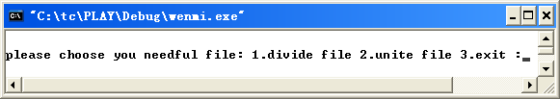
图2.1 初始界面
在上述界面中输入1，即可以分割文件，效果如图2.2所示。
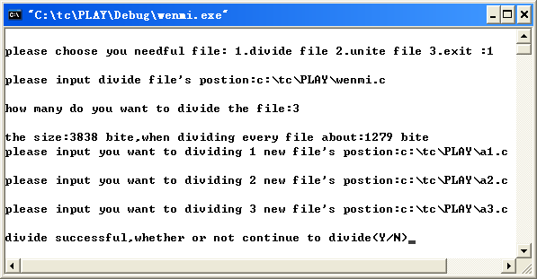
图2.2 分割效果图
在文件分割成功后，会在输入的磁盘文件中出现分割成的几个文件，在图2.3所示的例子中，分割成的文件a1.c，a2.c，a3.c都显示在指定的磁盘文件中，并分别存有wenmi.c文件中的数据。磁盘文件中的效果如图2.3所示。
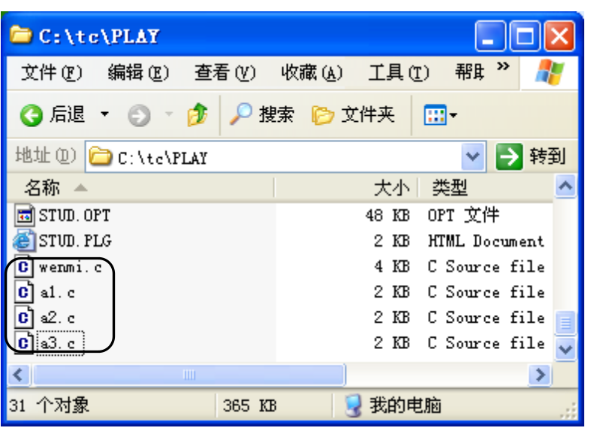
分割文件存盘
图2.3 分割成的文件
在提示信息中输入2合并文件，出现运行效果如图2.4所示。
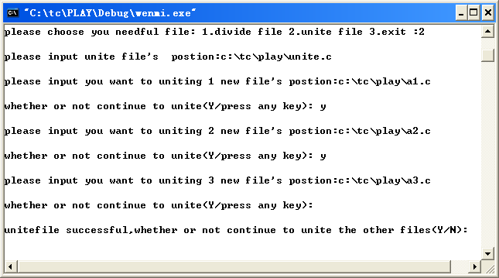
图2.4 合并文件界面
输入3，直接退出系统。

